南政地〔2021〕11号

南安市人民政府关于收回南安市
石井供销社等4宗国有土地使用权的批复

南安市自然资源局：
你局《关于收回南安市石井供销社等4宗国有土地使用权的请示》（南资源〔2021〕72号）收悉。经研究，现批复如下：
为加快推进石井镇滨海小区一期安置房建设步伐，根据《中华人民共和国土地管理法》第五十八条第一款、《福建省划拨土地使用权管理办法》第十二条第四款规定和南安市2021年第一次自然资源利用管理联席会暨自然资源价格委员会议纪要（南资源联〔2021〕1号）精神，同意收回位于石井镇石井社区南安市石井供销社2宗国有土地使用权和南安市石井供销总店2宗国有土地使用权，土地使用权面积合计为1016平方米。土地使用权证分别为：南国用（2011）第00110151号，土地使用权登记面积为286.72平方米；南国用（2011）第00110152号，土地使用权登记面积为437.0平方米，实测土地使用权面积为253.54平方米；南政国用（96）字第00960225号，土地使用权登记面积为199.5平方米；南政国用（96）字第00960226号，土地使用权登记面积为276.24平方米。具体宗地位置详见用地勘测定界图（见附件）。土地使用权的收回按有关规定给予补偿。该4宗土地使用权收回后纳入南安市土地储备中心土地储备库，作为政府储备用地；按属地管理原则，在储备用地未重新供应前，由石井镇人民政府负责土地的管护工作，防止土地被侵占。收储的土地使用权严格按照规划用途及国家土地供应政策进行供地。

附件：南安市石井供销社等4宗用地勘测定界图

南安市人民政府
2021年3月20日
（此件主动公开）
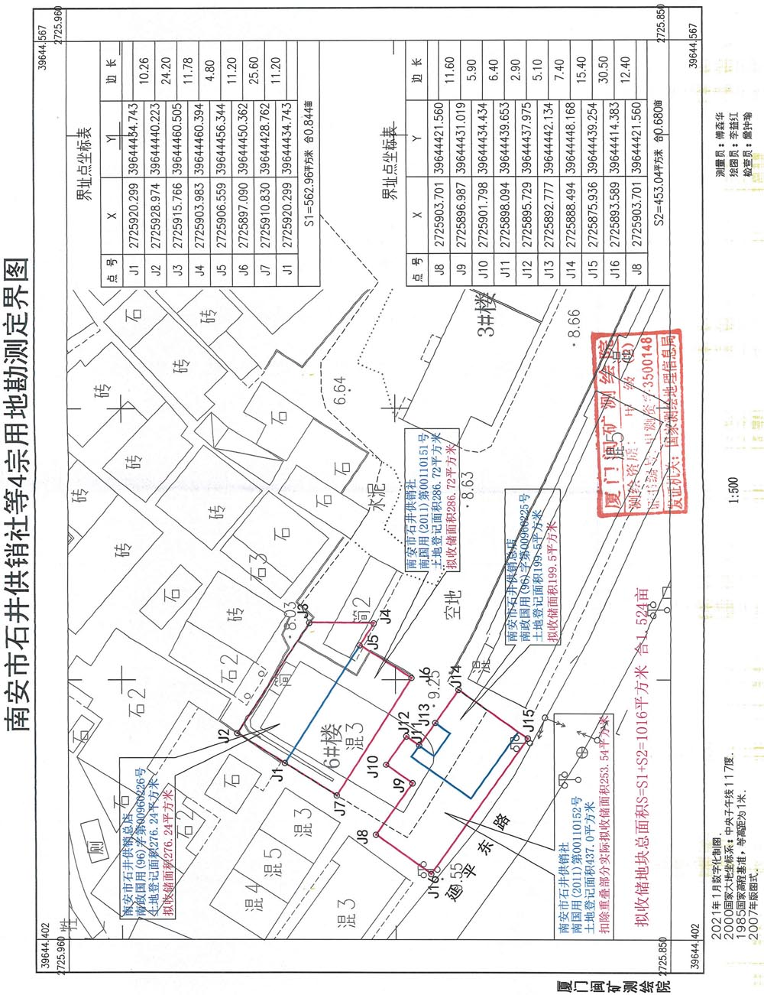
附件

抄送：市发改局、财政局、住建局、审计局、城管局，石井镇人民政府。
市政府张桂森市长、黄景阳常务副市长、王端峰副市长。
南安市人民政府办公室 2021年3月25日印发

